議 程
第一天
2016年9月24日（六）Saturday, 24, September, 2016
時間  Time | 議程  Program | 主持人  Facilitator | 地點
08:30-09:00 | 報到Registration 領取資料 | － | 啟垣廳外部空間
09:00-09:20 | 開幕式Opening Ceremony  與會貴賓介紹、與會貴賓致詞 | 學會理事長  逢甲大學校長 | 第六國際會議廳
09:20-10:20 | 專題演講1 (Presentation no.1)：  美國休閒治療認證制度與訓練課程介紹  主講人：Pei-Chun Hsieh教授 | 方世華主任 | 第六國際會議廳
10:20~10:40 | 茶敘Tea Break、療癒景觀設計展 |  | 啟垣廳外部空間
10:40~12:00 | 專題演講2 (Presentation no.2)：  台灣園藝治療發展與專業能力指標初探  主講人：林儷蓉 教授 | 方世華主任 | 第六國際會議廳
12:00~13:00 | 午餐Lunch Break、療癒景觀設計展 |  | 啟垣廳外部空間
13:00~14:20 | 專題演講3 (Presentation no.3)：  Healing Effects and Brain Activation through Gardening Activities  主講人：Masahiroa Toyoda教授 | 園藝治療  沈瑞琳講師 | 第六國際會議廳
14:20~15:40 | 專題演講4 (Presentation no.4)：  醫院空間益康環境設計  主講人：Yi-Pei Hsu景觀建築師 | 張傑文主任 | 第六國際會議廳
15:40~16:00 | 茶敘Tea Break、療癒景觀設計展 |  | 啟垣廳外部空間
16:00~17:00 | 專題演講5 (Presentation no.5)：  Disaster in kumamoto and Fukushima and Volunteer  熊本與福島災難之志工經驗分享  主講人：菅由美子 教授 | 張傑文主任 | 第六國際會議廳
17:00~17:20 | 療癒景觀設計頒獎  園藝治療HTA授證 | 許宏志理事長 | 第六國際會議廳

議 程
第二天
2016年9月25日（日）Sunday, 25, September, 2016
時間 | 活動內容
09:00-09:30 | 報到(第六國際會議廳外部空間)  領取資料
09:30-10:30 | 論文發表I
A主題：景觀與園藝治療
主持人：黃章展主任
10:30-11:00 | 茶敘Tea Break&海報論文展示(第六國際會議廳外部空間)
11:00-12:00 | 論文發表II
B主題：醫學與園藝治療
主持人：陳秋媛主任
12:00-13:00 | 工作坊學員午餐  (第六國際會議廳)
13:00-15:00 | 園藝治療工作坊
A組
花園植物變身～可口花蛋糕
講師：沈瑞琳 老師(臺灣)

園藝治療工作坊上課材料
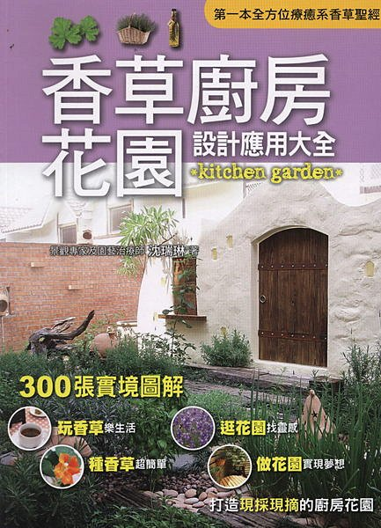

景觀復癒設計參展作品
編號 | 姓名 | 作品名稱 | 參展單位
1 | 侯晛晨 | 冶幸 | 國立勤益科技大學景觀系
2 | 許子盈、李珍維、曾小訊 | 茗花有主 | 中洲科技大學景觀系
3 | 陳舒文、 鄭鈺蓉、許舒婷、陳奕廷、駱毓庭、張淳瑄、黃翔 、陳惠美 | 綠色稀望 | 台灣大學園藝暨景觀學系
4 | 錢玫君、駱彥婷、莊璦竹 | 聯暑體豔 | 中洲科技大學景觀系
5 | 簡怡文、廖宣茹、黃絹 | 遇感 | 國立勤益科技大學景觀系
6 | 湯捷閔 | 覓境 | 國立勤益科技大學景觀系
7 | 吳念恩、黃子玲 | 樂在圓衷 | 國立勤益科技大學景觀系
8 | 汪宜柔 | 香草御園 | 國立勤益科技大學景觀系
9 | 彭星誌、尤家駿 | 挪亞方舟 | 國立勤益科技大學景觀系
10 | 邱渼穎 | 吾癒 | 國立勤益科技大學景觀系
11 | 林佳靜 | 探心 | 國立勤益科技大學景觀系
12 | 林佳蓉、王姿婷 | 擢壯 | 國立勤益科技大學景觀系
13 | 賴亭樺、朱俊宇 | 癒心園 | 國立勤益科技大學景觀系
14 | 曾祥、林巧妮 | 柔韌 | 國立勤益科技大學景觀系
15 | 郭筱晴 | 和諧 | 國立勤益科技大學景觀系
16 | 鄭士霖、林謙瑄 | 復甦 | 國立勤益科技大學景觀系
17 | 陳品涵、林佳蓓 | 星辰熠熠 Sparking Aasta | 國立勤益科技大學景觀系
18 | 吳素月、 黃章展 | 庄腳所在 | 東海大學景觀學研究所
19 | 劉峻豪、楊子萱 | 心靈鑰匙 | 國立勤益科技大學景觀系

